SUITES ARITHMÉTIQUES

Rappel : Reconnaître une suite arithmétique et une suite géométrique
Vidéo https://youtu.be/pHq6oClOylU

Partie 1 : Relation de récurrence (Rappel)

Exemples :
a) Considérons la suite $(u_{n})$ où l’on passe d’un terme au suivant en ajoutant 5.
Si le premier terme est égal à 3, les termes suivants sont :
$u_{0}=3$,
$u_{1}=8$,
$u_{2}=13$,
$u_{3}=18$.
Une telle suite est appelée une suite arithmétique de raison 5 et de premier terme 3.
La suite est donc définie par : $\left\{\begin{aligned}u_{0}=3 \\ u_{n+1}=u_{n}+5\end{aligned}\right.$

b) Soit la suite numérique $(v_{n})$ de premier terme 5 et de raison $-2$.
Les premiers termes successifs sont :
$v_{0}$ = 5,
$v_{1}$ = 5 – 2 = 3,
$v_{2}$ = 3 – 2 = 1,
$v_{3}$ = 1 – 2 = –1.
La suite est donc définie par : $\left\{\begin{aligned}v_{0}=5 \\ v_{n+1}=v_{n}-2\end{aligned}\right.$

Définition : Une suite $(u_{n})$ est une suite arithmétique s'il existe un nombre $r$ tel que :
$u_{n+1}=u_{n}+r$.
Le nombre $r$ est appelé raison de la suite.

Partie 2 : Forme explicite en fonction de n

Méthode : Exprimer une suite arithmétique en fonction de $n$

Vidéo https://youtu.be/6O0KhPMHvBA
Vidéo https://youtu.be/R3sHNwOb02M

Pour préparer une course, un athlète décide de s’entraîner de façon progressive.
Il commence son entraînement au « jour 0 » par un petit footing d’une longueur de 3000 m. Au « jour 1 », il court 3150 m. Au « jour 2 », il court 3300 m puis ainsi de suite en parcourant chaque jour 150 m de plus que la veille.
On note $u_{n}$ la distance parcourue au « jour $n$ » d’entraînement.

a) Calculer $u_{3}$ et $u_{4}$.
b) Quelle est la nature de la suite ($u_{n}$) ? On donnera son premier terme et sa raison.
c) Exprimer $u_{n+1}$ en fonction de $u_{n}$.
d) Exprimer $u_{n}$ en fonction de $n$.

Correction
a) $u_{0}$= 3000
$u_{1}$ = 3150
$u_{2}$ = 3300
$u_{3}$ = 3450
$u_{4}$ = 3600

b) ($u_{n}$) est une suite arithmétique de premier terme $u_{0}$ = 3000 et de raison $r$ = 150.
On parle ici de croissance linéaire.

c) $u_{n+1}=u_{n}+150$

d) Après 1 jour, il parcourt : $u_{1}=3000+150×1$
Après 2 jours, il parcourt : $u_{2}=3000+150×2$
Après 3 jours, il parcourt : $u_{3}=3000+150×3$
De manière générale, après $n$ jours, il parcourt : $u_{n}=3000+150n$

Propriété : $(u_{n})$ est une suite arithmétique de raison $r$ et de premier terme $u_{0}$.
On a : $u_{n}=u_{0}+nr$

Méthode : Déterminer une expression en fonction de $n$ d’une suite arithmétique

Vidéo https://youtu.be/6O0KhPMHvBA

a) Déterminer l’expression, en fonction de $n,$ de la suite arithmétique définie par :
$$\left\{\begin{aligned}u_{0}=7 \\ u_{n+1}=u_{n}-4\end{aligned}\right.$$
b) Déterminer l’expression, en fonction de $n,$ de la suite arithmétique définie par :
$$\left\{\begin{aligned}u_{1}=5 \\ u_{n+1}=u_{n}+3\end{aligned}\right.$$

Correction
a) On a : $u_{0}=7$ et $u_{n+1}=u_{n}-4$
On passe d’un terme au suivant en ajoutant $-4$, et donc la raison $r$ est égal à $-4$et le premier terme $u_{0}$ est égal à 7.
Ainsi :
$$u_{n}=u_{0}+nr$$
$$u_{n}=7+n×\left(-4\right)$$
$$u_{n}=7-4n$$

b) On a : $u_{1}=5$ et $u_{n+1}=u_{n}+3$
On passe d’un terme au suivant en ajoutant $3$, donc la raison $r$ est égale à 3.
Ici, le terme $u_{0}$ n’est pas donné mais on peut le calculer.
Pour passer de $u_{1}$ à $u_{0},$ on retire 3 (« marche arrière ») donc $u_{0}=u_{1}-3=2$.
Ainsi :
$$u_{n}=u_{0}+nr$$
$$u_{n}=2+3n$$

️ À noter : Il peut être pratique d’appliquer directement la formule : $u_{n}=u_{1}+\left(n-1\right)r$

Partie 3 : Sens de variation et représentation graphique (Rappel)

1) Sens de variation

Propriété : $(u_{n})$ est une suite arithmétique de raison r.
- Si $r$ > 0 alors la suite $(u_{n})$ est croissante.
- Si $r$ < 0 alors la suite $(u_{n})$ est décroissante.

Méthode : Déterminer le sens de variation d’une suite arithmétique

Vidéo https://youtu.be/R3sHNwOb02M

Étudier les variations des suites arithmétiques $(u_{n})$ et $(v_{n})$ définies par :
$$a) u_{n}=3+5n$$
b) $\left\{\begin{aligned}v_{0}=-3 \\ v_{n+1}=v_{n}-4\end{aligned}\right.$

Correction
a) $(u_{n})$ est croissante car de raison positive et égale à 5.

b) On passe d’un terme au suivant en ajoutant $-4$. $(v_{n})$ est décroissante car de raison négative et égale à $-4$.

2) Représentation graphique
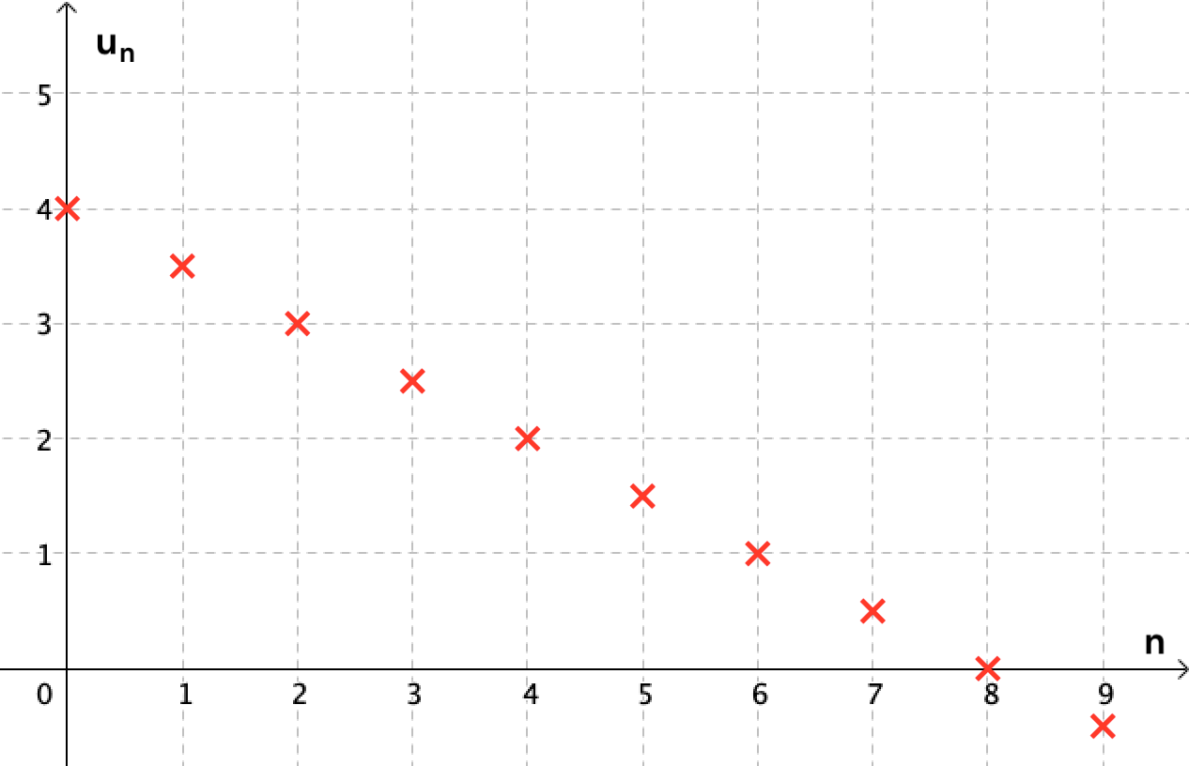
Les points de la représentation graphique d'une suite arithmétique sont alignés.

Exemple :
On a représenté ci-dessous la suite de raison –0,5 et de premier terme 4.

Partie 4 : Somme des termes d’une suite arithmétique
Propriété : Somme des termes consécutifs d’une suite arithmétique :

$$Somme=nombre de termes × \frac{1er terme de la somme+dernier terme}{2}$$

Méthode : Calculer la somme des termes d’une suite arithmétique

Vidéo https://youtu.be/q9kcwb6f4Bw

On reprend le contexte de la méthode de la partie 1.
a) Quelle distance aura-t-il parcourue au total lorsqu’il sera au « jour 15 » de son entraînement ?
b) Quelle distance aura-t-il parcourue au total entre le « jour 8 » et le « jour 12 » ?

Correction
a) La distance parcourue au total au « jour 15 » d’entraînement est :
$${S=u}_{0}+u_{1}+u_{2}+…+u_{15}$$
Ainsi :
$$Somme=16×\frac{u_{0}+u_{15}}{2}=16×\frac{3000+3000+150×15}{2}=16×\frac{8250}{2}=66000$$

Pour vérifier, on peut utiliser la calculatrice :
Sur TI :
- Pour accéder au catalogue : « 2nde » puis « 0 ».
- Appuyer sur « ln » pour accéder aux fonctionnalités commençant par « S ».
- Choisir « som( » ou « somme( » ou « sum( » (suivant les modèles).
- Procéder de même pour afficher « suite( » ou « seq( » (suivant les modèles).
- Et compléter pour afficher : som(suite(3000+150X,X,0,15))

Sur Casio :
- Pour accéder au catalogue : « SHIFT» puis « 4 ».
- Appuyer sur « X » pour accéder aux fonctionnalités commençant par « S ».
- Choisir .
- Et compléter pour afficher :

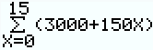

La calculatrice affiche 66 000. Ce qui signifie que l’athlète a parcouru 66 000 m soit
66 km au « jour 15 » d’entraînement.

Pour noter une telle somme, on peut utiliser le symbole :
$$u_{0}+u_{1}+u_{2}+…+u_{15}=\sum_{k=0}^{15}{u_{k}}=66000$$

b) La distance parcourue au total entre le « jour 8 » et le « jour 12 » d’entraînement est :
$$u_{8}+u_{9}+u_{10}+u_{11}+u_{12}=\sum_{k=8}^{12}{u_{k}}$$
$$Somme=5×\frac{u_{8}+u_{12}}{2}=5×\frac{3000+150×8+3000+150×12}{2}=5×\frac{9000}{2}=22500$$

Pour vérifier, on saisit sur la calculatrice :

Sur TI : som(suite(3000+150X,X,8,12))

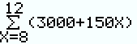
Sur Casio :

La calculatrice affiche 22 500. Ce qui signifie que l’athlète a parcouru 22 500 m soit 22,5 km au total entre le « jour 8 » et le « jour 12 »d’entraînement.
$$u_{8}+u_{9}+u_{10}+u_{11}+u_{12}=\sum_{k=8}^{12}{u_{k}}=22500$$

Partie 5 : Moyenne arithmétique de deux nombres

Définition : En mathématiques, la moyenne arithmétique d'une liste de nombres est la somme des valeurs divisée par le nombre de valeurs.

Méthode : Calculer une moyenne arithmétique de deux nombres

Vidéo https://youtu.be/a-RRUlS_CR8

a) Calculer la moyenne arithmétique des nombres –3 et 19.
b) Peut-on affirmer que chaque terme d’une suite arithmétique est la moyenne arithmétique du terme qui le précède et du terme qui le suit.

Correction
a) La moyenne arithmétique d’une suite de valeurs est donc la moyenne que l’on connait depuis le collège.
Soit ici :
$$m=\frac{-3+19}{2}=\frac{16}{2}=8$$

b) Si on note $u_{n}$ le terme d’une suite arithmétique, on a : $u_{n+1}=u_{n}+r$, où $r$ est la raison de la suite.
Et on a également : $u_{n}=u_{n-1}+r$ donc $u_{n-1}=u_{n}-r$

La moyenne arithmétique du terme qui précède $u_{n}$ et du terme qui le suit est égale à :
$$m=\frac{u_{n-1}+u_{n+1}}{2}$$
$$=\frac{u_{n}-r +u_{n}+r}{2}$$
$$=\frac{{2u}_{n}}{2}$$
$$=u_{n}$$
Donc $u_{n}$ est la moyenne arithmétique du terme qui le précède et du terme qui le suit.

RÉSUMÉ | ($u_{n}$) une suite arithmétique  - de raison $r$  - de premier terme $u_{0}$. | Exemple :  $r=-0,5$ et $u_{0}=4$
Définition | $$u_{n+1}=u_{n}+r$$ | $$u_{n+1}=u_{n}-0,5$$  La différence entre un terme et son précédent est égale à –0,5.
Propriété | $$u_{n}=u_{0}+nr$$ | $$u_{n}=4-0,5n$$
Variations | Si $r>0$ : ($u_{n}$) est croissante.  Si $r<0$ : ($u_{n}$) est décroissante. | $r=-0,5<0$  La suite ($u_{n}$) est décroissante.
Somme des termes consécutifs | $$Somme=nombre de termes$$  $$× \frac{1er terme+dernier terme}{2}$$ | $$u_{3}+…+u_{10}=8 × \frac{u_{3}+u_{10}}{2}$$
Représentation graphique | Remarques :  Les points de la représentation graphique sont alignés.  On parle de croissance linéaire. | 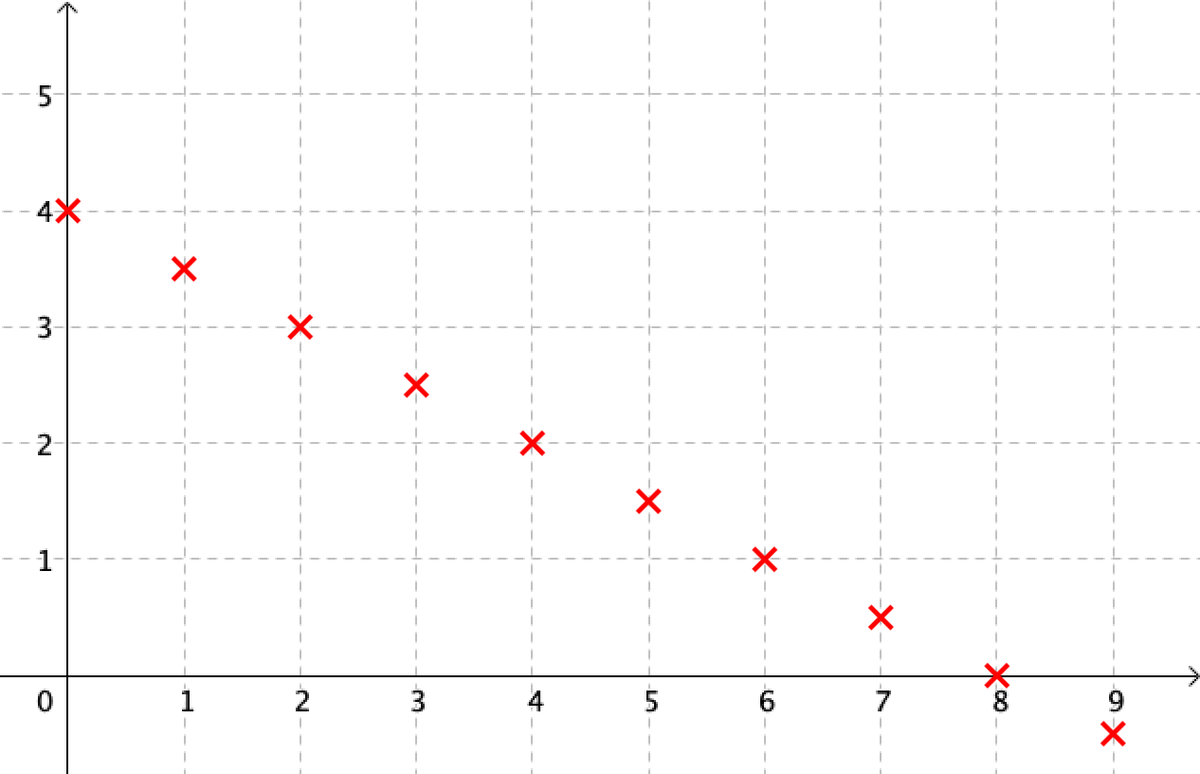

Hors du cadre de la classe, aucune reproduction, même partielle, autres que celles prévues à l'article L 122-5 du code de la propriété intellectuelle, ne peut être faite de ce site sans l'autorisation expresse de l'auteur.
www.maths-et-tiques.fr/index.php/mentions-legales

